Esqueleto axial
Crânio
- Frontal Ímpar
- Parietal em cima – Par D e E
- Temporal lateral – Par D e E
- Occipital atrás – Ímpar

- Esfenóide 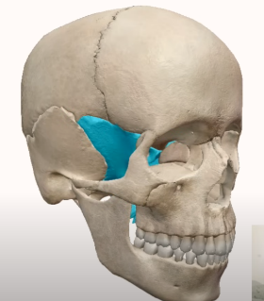

- Etmóide 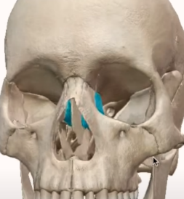

- Nasal 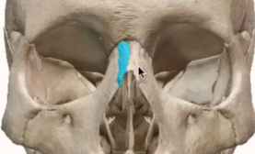 - Par D e E.

- Lacrimal 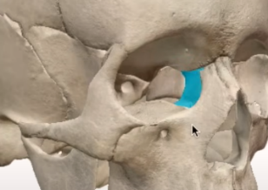 - Par D e E.

- Zigomático “maçã do rosto” – Par D e E.

- Maxila 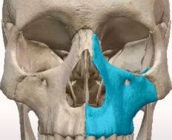 -- Par D e E.
- Mandíbula Onde sinto dor- Ímpar 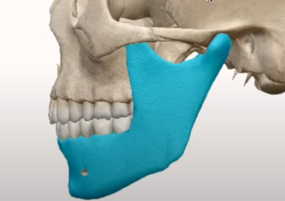

- Vômer 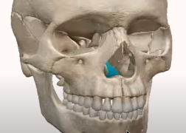 - Ímpar

- Concha nasal inferior 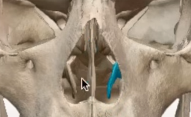 - Par D e E.

- Palatino 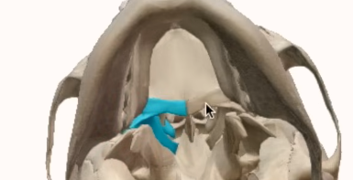 - Par D e E

- Osso hióide (desenvolvimento embrionário junto aos ossos do crânio, localização topográfica no pescoço) 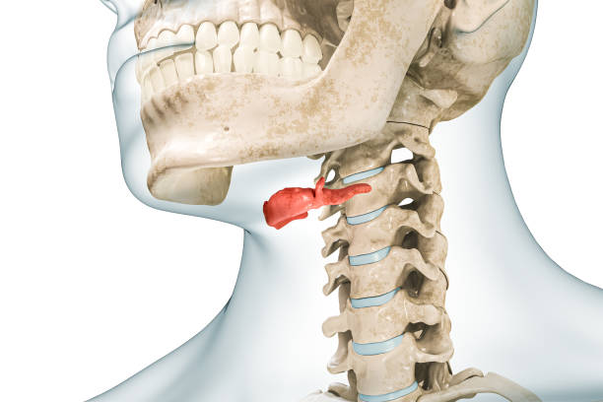

- Ossículos da audição: martelo, bigorna e estribo 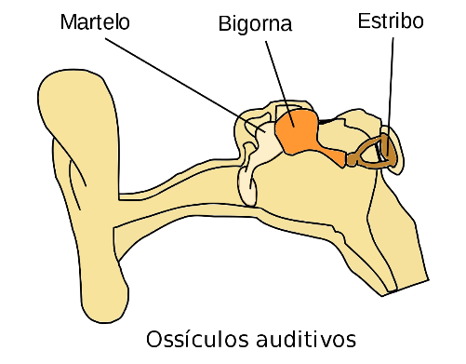
Coluna vertebral – formada por vertebras
- Vértebras cervicais (de CI – CVII), sendo CI denominada atlas e CII áxis
- 7 cervicais.
- Vértebras torácicas (de TI – TxII) – 12 torácicas
- Vértebras lombares (de LI – LV) – 5 lombares
- Vértebras sacrais (de SI – SV) – 5 sacros
- Vértebras coccígeas (de CoI – CoIV) – 4 cóccix
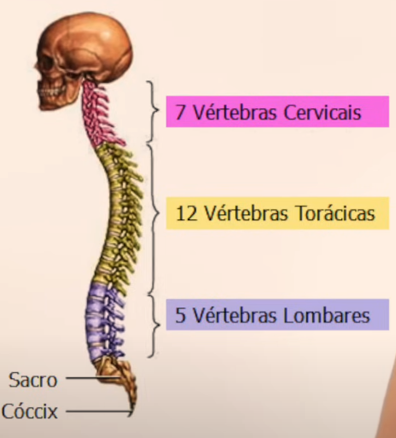

- Identificar:
- - Primeira vértebra cervical: atlas
- - Segunda vértebra cervical: áxis - corpo da vértebra - processo espinhos

Caixa torácica
- Vértebras torácicas 12 vertebras torácicas
- Costelas (verdadeiras, falsas e flutuantes) 12 pares de costelas
7 primeiras costelas: VERDADEIRAS (cada uma delas possuí uma cartilagem que a une diretamente com o osso Esterno;
As próximas 3 costelas, 8,9,10: FALSAS (as cartilagens se unem a cartilagem da costela);
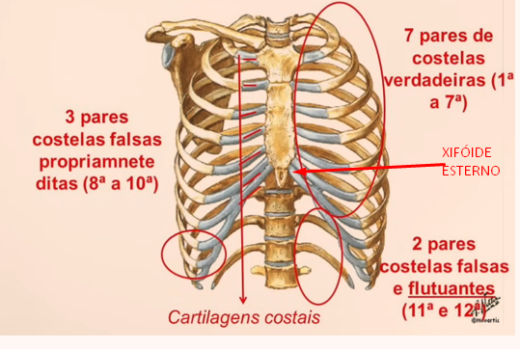
As últimas 2 costelas: FLUTUANTES (Conectadas apenas nas vertebras, mas sem ligação com o osso esterno).
- Cartilagens costais
- Osso esterno o processo
- xifóide do esterno
Esqueleto apendicular superior
Escápula
- espinha da escápula
- acrômio
- ângulo inferior da escápula
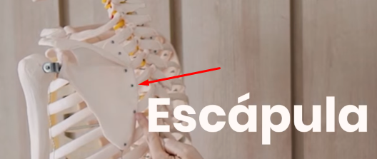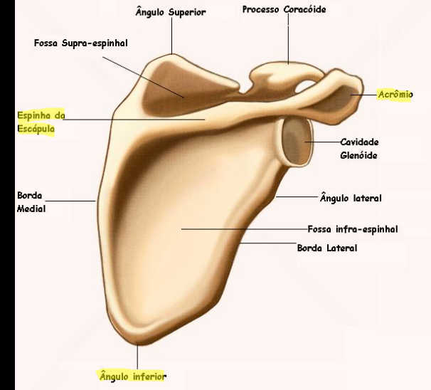
Clavícula
- corpo da clavícula
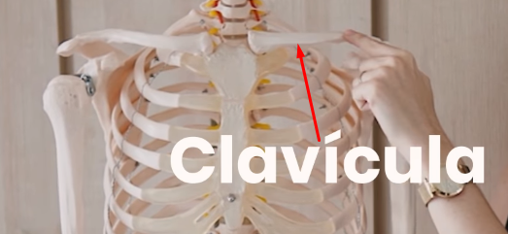
Úmero – osso antes do antebraço
- cabeça do úmero
- corpo do úmero
- epicôndilo medial
- epicôndilo lateral
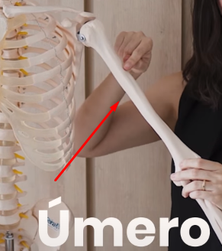
Rádio – osso lateral do antebraço
- cabeça do rádio
- processo estilóide do rádio
Ulna – osso mais medial
- olécrano
- processo estilóide da ulna

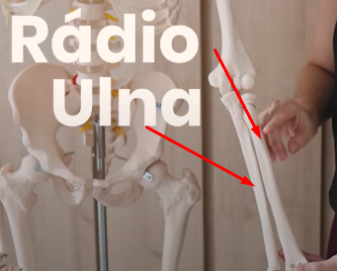
Ossos carpais
Ossos metacarpais – começa do polegar (I metacarpo – V metacarpo)
- ossos que estão nas mãos e não nos dedos
Falanges: proximais, médias e distais
- o dedão só tem as proximais e distais.

Esqueleto apendicular inferior
Osso do quadril
- crista ilíaca 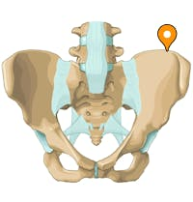

- púbis 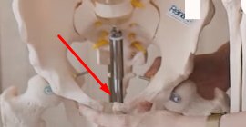
os 2 ossos púbis são articulados através de uma cartilagem (Sínfise Púbica)

- ílio 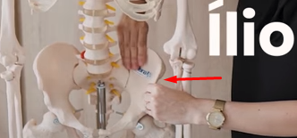

- ísquio 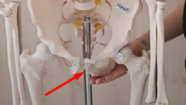
osso sobre o qual devemos sentar. “ossinho da bunda”
Fêmur
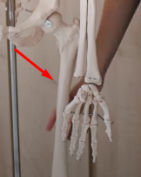
- cabeça do fêmur – bolinha ali de cima
- colo do fêmur – espaço do meio
- côndilo lateral – longe do corpo
- côndilo medial – perto do corpo
Patela no joelho
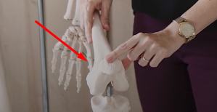
Tíbia osso + expeço
- tuberosidade da tíbia – bolinha
- maléolo medial – bolinha de dentro
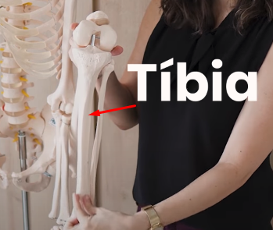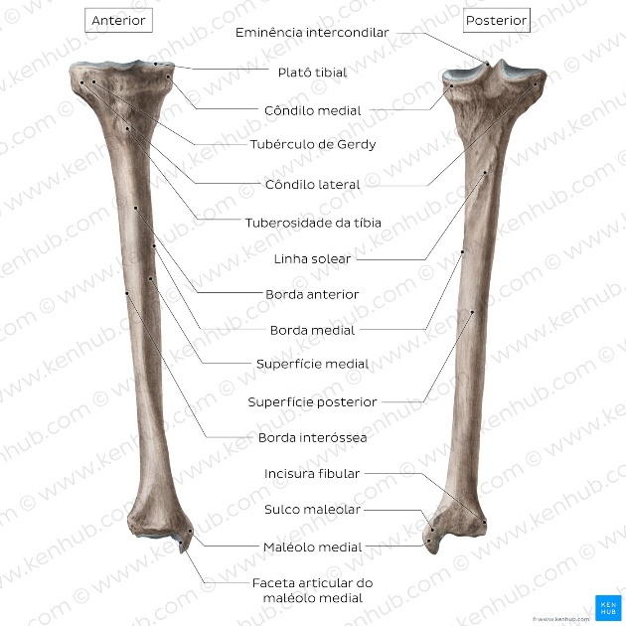

Fíbula osso + fino
- cabeça da fíbula
- maléolo lateral – bolinha de fora
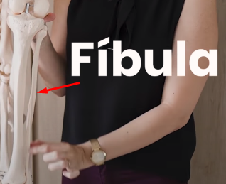
Ossos tarsais
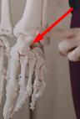
Ossos metatarsais
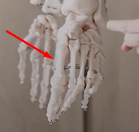
Falanges: proximais, médias e distais
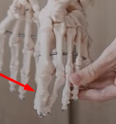
- no primeiro dedo (hálux) apenas 2 falanges (proximal e distal).
- no restante dos dedos as 3 falanges.
